Сценарий развлечения в подготовительной группе «Навруз – праздник весны»

Мероприятие было проведено в ходе реализации проекта по нравственно-патриотическому воспитанию старших дошкольников через приобщение к национальной культуре народов России «В дружбе народов – единство России».

Цель: Приобщить детей к традициям мусульманских народов России.

Задачи:
- Сформировать представление о традициях празднования «Навруз», истории праздника и значении в жизни мусульманских народов;
- Развивать интерес к быту и культуре мусульманских народов;
- Воспитывать межнациональную дружбу;
- Вызывать эмоционально-положительное отношение к национальным праздникам.

Предварительная работа: Беседа с детьми о происхождении и значении праздника «Навруз». Знакомство с народами который, которые отмечают праздник: рассматривание иллюстраций (национальные костюмы, блюда, художественно-прикладное искусство). Разучивание песенного репертуара, народных танцев и игр.

Оборудование: проектор, магнитофон, национальные костюмы, 2 лошадки на палочке, национальные угощения, веточки с цветами, ленты, кольца, браслеты, платки, маска лягушки, папаха, тюбетейка,2 ложки, 2 деревянных яйца, муляж костра.

Ход развлечения:
Под музыку дети входят в зал.
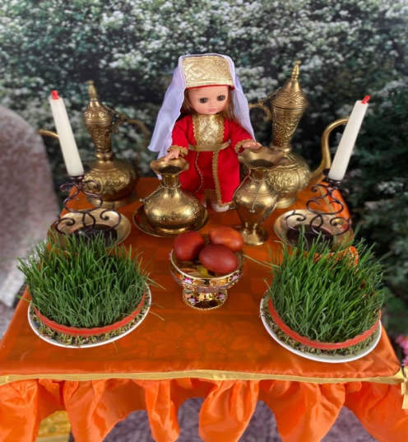
Ведущий:
В зал сегодня приглашаем.
С праздником вас поздравляем!
Праздник этот долгожданный,
Очень радостный и славный.
Ребята, послушайте и отгадайте загадку:
Шагает красавица,
Легко земли касается,
Идет на поле, на реку
И по снежку, и по цветку,
Кто это? (Весна)

Дети:
Что за волшебница Весна!
Откуда в ней так много силы?
Едва очнувшись ото сна,
Она природу разбудила.

Волшебной палочкой взмахнув,
Она сугробы растопила
И сразу же, не отдохнув,
Ручьям дорогу проложила.

Потом, как будто дирижёр,
Она учила петь капели.
И их весёлый, звонкий хор
Поет которую неделю.

И солнцу жарче греть велела,
Дала лучей ему взаймы,
И сразу всё зазеленело,
Как будто не было зимы.

Дождём все улицы умыла,
Из – за морей вернула птиц.
Ведь как без них зимой уныло,
А нынче – радость без границ!

И воздух чист, и даль ясна!
Поёт природа, оживая.
Да, ты – волшебница, Весна!
Теперь мы это точно знаем!
Песня «Идет весна»

Ведущий:
Постучался к нам в окно, праздник Наурыз,
С ним весна пришла и цветочки принесла.
Все радуются празднику, и взрослые, и дети,
И, кажется, что лучше ничего на свете нету.
В конце марта мусульмане всего мира отмечают праздник Навруз, Наурыз, Новруз, праздник весны и весеннего равноденствия. И, наша страна тоже.

Дети:
Вся страна от края и до края,
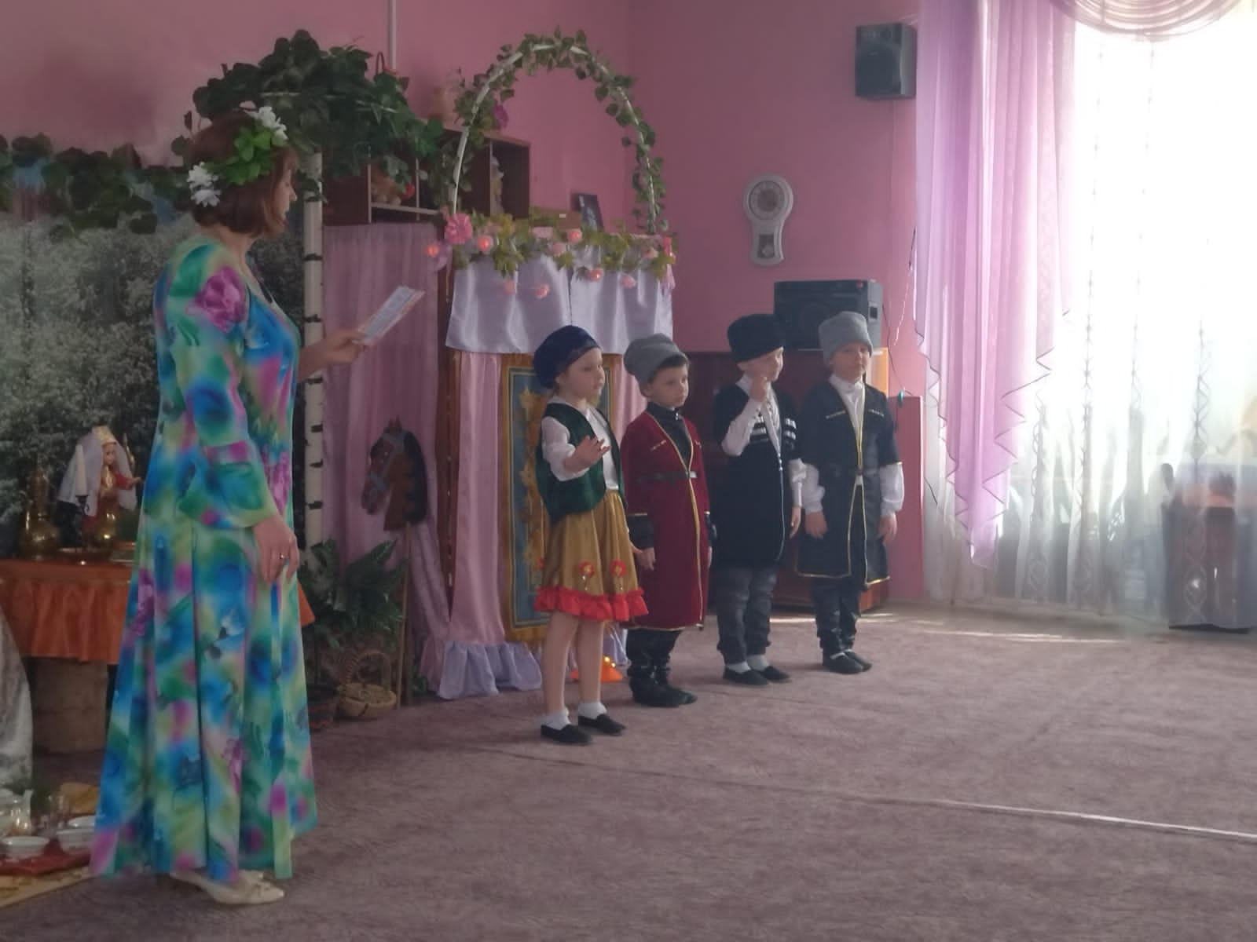
Как большая дружная семья.
Вот она могучая, большая
Россия прекрасная моя.

Как Россия велика,
Видят только облака.
От границы до границы
Долететь не могут птицы.

Каких народов только нет
В стране великой нашей:
Как пестрый солнечный букет,
Казахи и чуваши.

Вот азербайджанец на коне,
Вот рыболов тунгусский,
Но больше всех у нас в стране
Кого? Конечно русских!
Русские:
Наурыз – весенний праздник,
Это пробуждение тепла,
Мы пришли сегодня в садик
Поздравить вас, друзья.
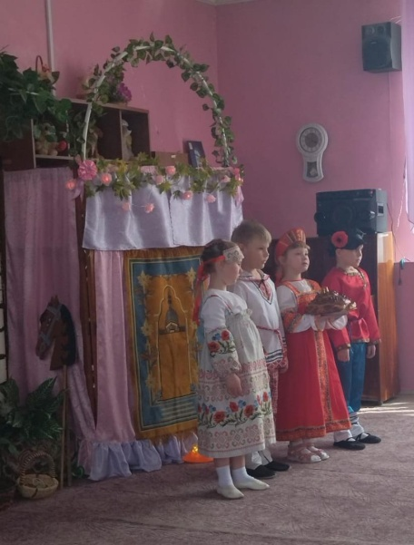
С Наурыз мы поздравляем
Всех сидящих здесь друзей,
Счастья, радости, желаем
И заманчивых идей.

По обычаям русским всем
Поклон мы шлем вам низкий,
С добрым словом и любовью,
С хлебом и солью.

Примите соль, примите хлеб,
Живите долго и без бед.
Пусть дом ваш будет полным,
Приветливым и хлебосольным.
Угощают караваем

Ребенок.
Весеннее солнце,
Не прячься, свети!
Пришла к нам весна-
Россия, цвети!
Песня «Россия»

Ведущий:
Эй! Веселей собирайся, народ!
К нам Навруз в гости идёт!
Спешите, спешите!
Друзей с собой захватите!
Будем пляски начинать,
Будем Навруз встечать!

Дети:
Сбросим прошлогодний груз,
Встретим радостно Навруз.
На столе стоят семь блюд,
В группе чистота уют .

Равноденствие пришло ,
С ним весеннее тепло.
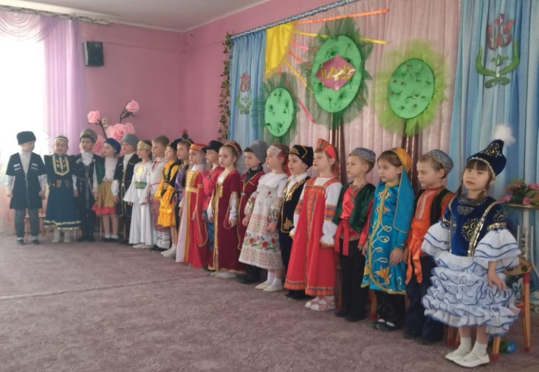
Все живое пробудилось,
К новой жизни устремилось ,

Пусть в душе весна цветет ,
Только счастье принесет.
И богатый урожай
Я прошу, природа дай.

Все рады празднику вокруг
И каждый здесь и брат и друг.
Согреты солнцем и теплом ,
Наврузу песню мы споем.
Песня «Здравствуй, Наурыз»
Ведущий: Народ в этот день радуется весне, все желают друг – другу счастья, здоровья, богатого урожая. Этот праздник еще служит началом весенних полевых работ. В этот день народ собирается вместе встречать весну, веселятся, поют, танцуют, играют в разные игры, угощают друг – друга разными угощениями, а также зажигают костры. По традиции в Навруз на праздничном столе должны быть семь продуктов, символизирующее возрождение и новую жизнь: проросшие зерна пшеницы, отварные яйца, праздничный хлеб, лепешки, фрукты, орехи, пироги. Магические семь продуктов на столе становится символическим даром Солнцу. Задолго до праздника, примерно за две недели, на блюдах высевают пшеницу. К празднику зеленые ростки должны достичь 5-7 сантиметров и стать украшением стола, символом рождения новой жизни и благополучия. Любимый цвет Навруза – красный. В этот день женщины украшают себя красными одеждами. На столе среди угощений – крашеные в красный цвет яйца. Дети носят из дома в дом красные цветы и поздравляли соседей со словами «К вам в гости пришли цветы!»

Девочки:
Навруз – весны великий праздник!
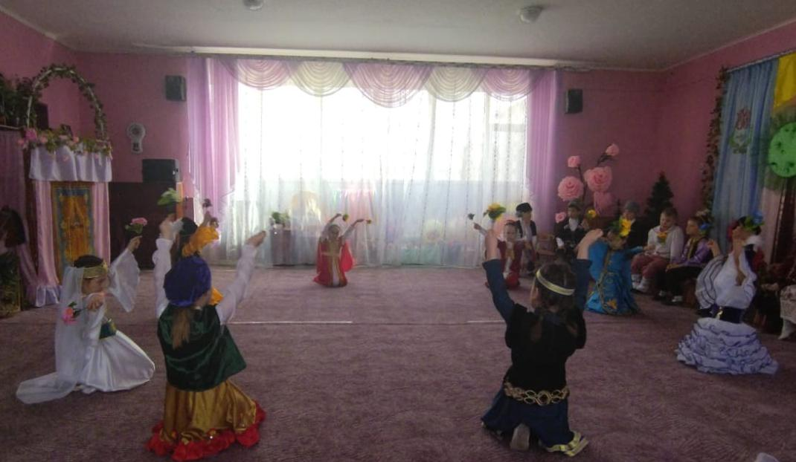
Тепло приносит в каждый дом,
Ах, столько трепета и счастья
Встречаем мы и видим в нем.

Праздник радостно встречаем
Мы в стране своей родной.
Поздравляем, поздравляем
Всех с Наврузом и весной.

В гости к нам Навруз пришел,
Всем нам стало хорошо.
Мы танцуем и поем,
Дружно весело живем.
Танец цветов

Ведущий:
К нам Навруз пришел чудесный,
С новым танцем, с новой песней.
Вместе с ним весну встречаем,
Песни дружно распеваем.
Песня «Цып, цып, мои цыплята»

Ведущий. Ребята, а вы знаете, что по кавказскому древнему обычаю в этот день все шли к ручью и просили влажного лета, хорошего урожая. Мы тоже пойдем с вами к ручью, и посмотрим, кто в нем живет.

Лягушка: (потягиваясь)
Тёплый луч коснулся кожи-
Значит, спать уже не гоже.
Просыпаться мне пора,
Салам – алейкум, детвора.
По древнему обычаю горцев меня наряжали и отпускали в ручей с пожеланиями.
Каждый ребенок говорит пожелание Лягушке и надевает на неё украшение
(ленты, кольца, браслеты, платки)

Дети:
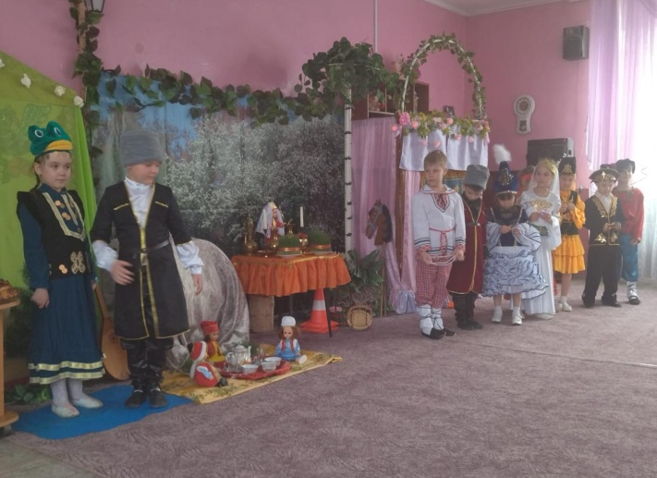
Пусть пойдет дождь величиной с виноград.
Пусть вырастет виноград величиной с бычий глаз.
Да наполнятся кувшины виноградным соком.
Пусть лето будет влажным.
Да будут сенокосы в густых травах.
Да полнится пашня всходами.
Да умножатся овцы у тех, кто их имеет.
Да умножатся коровы у тех, у кого они есть.
Да уродит земля.
Да не будет засухи.
Да будет достаточно солнца и осадков.

Лягушка:
Навруз идет, Навруз идет!
Пусть счастье и радость
Он вам принесет!
Мы в игру играем
Навруз прославляем!
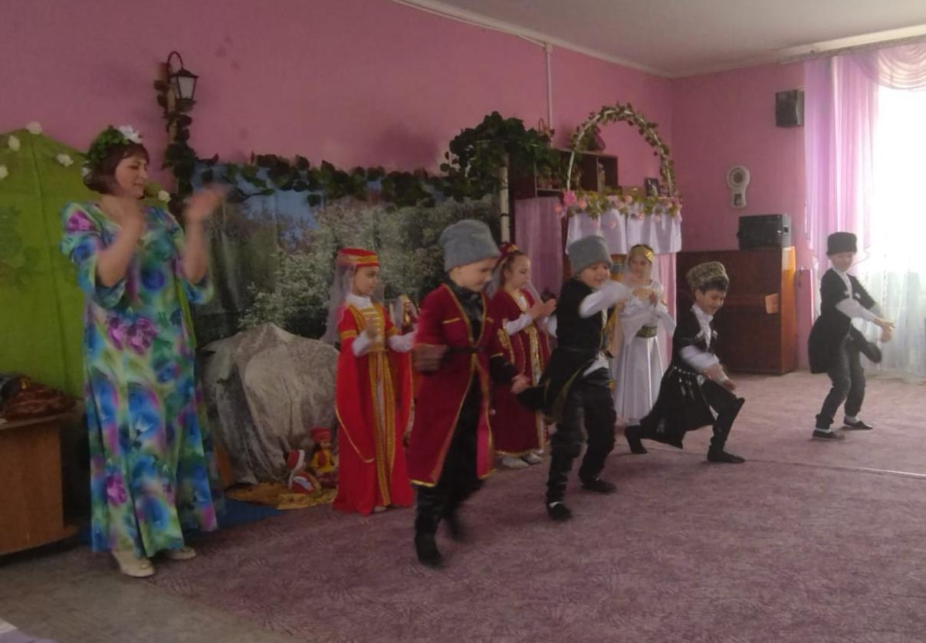
Игра «Передай папаху»

Дети:
Весело весну встречаем,
Дружно танец начинаем!
В пляске удаль и задор
Это пляшут дети гор.

Мы лезгинку дружно
Любим танцевать! Эй!
Бьем в ладоши дружно
И кричим: Асса!
Танец «Лезгинка»

Ведущий: Молодцы, мальчики, настоящие джигиты. На празднике Навруз молодые джигиты показывали свою удаль, смелость, ловкость, силу.

Игра «Наездники»
Девочки:
Эй, джигиты, выходите
И коней себе берите.
На конях должны скакать.
Свою удаль показать.
Тот, кто первый прибежит.
Настоящий тот джигит!
(Мальчики скачут на лошадках)

Ведущий:
К нам Навруз пришел чудесный,
С новым танцем, с новой песней .
Вместе с ним весну встречаем,
Дружно весело играем.
А девочки тоже не отставали,
И не хуже парней играли!
Игра «Перенеси яйцо в ложке»

Ведущий.
На праздник пригласили друзей и гостей
Из разных сторон и разных областей.
Лишь солнышко встало – все гости пришли,
Стихи, игры, танцы с собой принесли.

Гости:
Тары, бары, растабары,
Вас приветствуют ТАТАРЫ!
Мы с Башкирии идем,
Дружно, весело живем.
Мы казахи – любим в дружбе жить,
Мы казахи – можем вкусно угостить!

Стих "Мы готовим бешбармак»
Мы готовим бешбармак!
Чюдо-блюдо, вот увидишь!
Все пять пальчиков оближешь,
Потому и назван так - Бешбармак!

Заходи, хоть целый мир!
Угостим вас бешбармаком.
Бешбармак такой, со смаком,
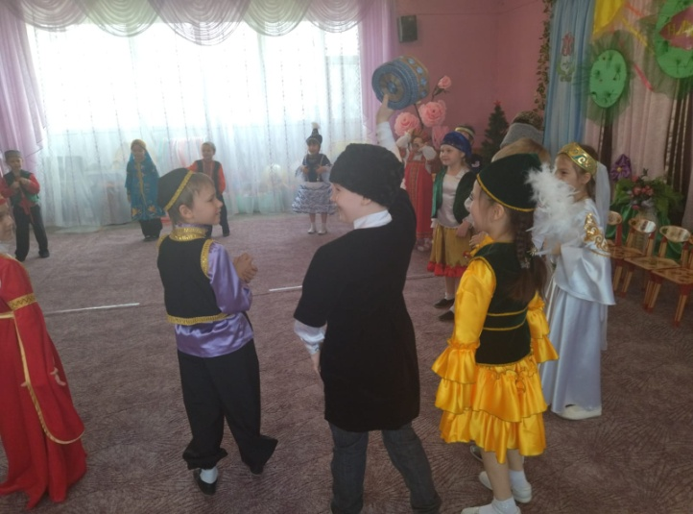
Здесь и только у казахов.
Танец "Бешбармак"

Гость:
Приглашаю, в круг вставайте!
И в игру со мною сыграйте!

Игра «Тюбетейка-невидимка»
Неспеша, неторопливо
Обойду я круг.
Незаметно тюбетейку
Подложу кому-нибудь.
1, 2, 3, не зевай
И меня догоняй.

Ведущий. По традиции, с наступлением вечера на улицах вспыхивают костры. Семейно все берутся за руки, танцуют вокруг костра, а потом прыгают через костер.
Подул сегодня теплый ветер,
Принес дыханье мне весны,
А с ней Навруз Байрам под вечер -
Костры, веселье, словно сны.
Существует поверья, что очищающее пламя костров пожирает зло и все недуги. С древности у всех народов огню приписывали магическую силу: очищающую и целительную. Поэтому люди, обращаясь к нему, произносили заклинания, а только потом прыгали через костер.
Мою болезнь – огню, здоровье – телу.
Грехи тебе, а благодать мне.
Прыжки через костер
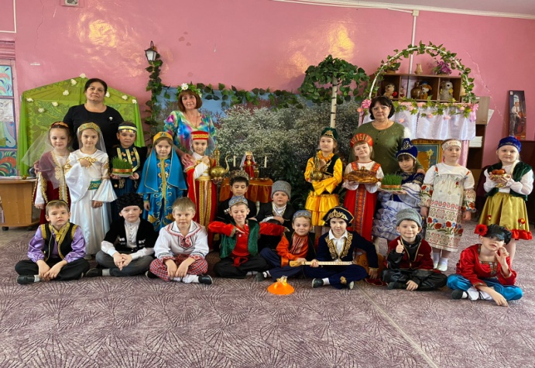
Ведущий: Наш праздник подошёл к концу!
Пускай он счастье принесет,
Веселье и удачу.
Пускай поможет разрешить
Насущные задачи.
Пусть принесет достаток в дом,
Добро, тепло, здоровье,
Смех звонкий, радость и уют,
Успех и мир с любовью.
Навруз мубэрэк, булсын!
Дети: Саул, рахмэт!

Под музыку дети уходят из зала в группу на чаепитие с национальными угощениями.
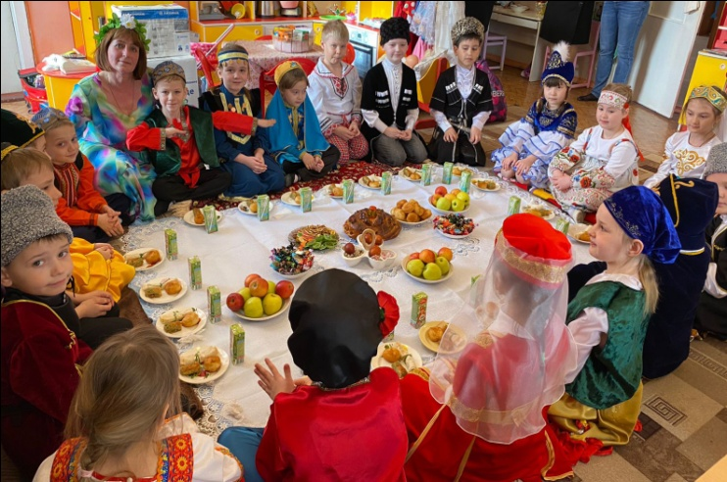

Литература:
1. Агабегова С.С. Сборник «Песни, считалки, игры народов Кавказа», Махачкала, 2015 г.
2. О.А. «Этнография для дошкольников. Народы России. Обычаи. Фольклор. ДОУ», – СПб.: ООО «ИЗДАТЕЛЬСТВО «ДЕТСТВО – ПРЕСС», 2010. – 32с., + цв. Ил.
3. Буланова О.И. «Азербайджан: культура, традиции, люди», М.: Известия, 2011 г. – 272 с.
4. Гасанова Р.Х., Мирзоев Ш.А. «Фольклор и литература народов Дагестана» , 2005 г.
5. Закирова К.В. «Хрестоматия», Казань: Магариф, 2000 г.
6. Зеленова Н.Г., Осипова Л.Е. «Мы живем в России. Гражданско-патриотическое воспитание дошкольников. (Подготовительная группа.)» – М:. «Издательство Скрипторий 2003», 2008. – 112с.
7. Сазманд Б. «Навруз. Праздник, объединяющий народы», Издательство: Садра, 2016 г. – 192 с.
8. Уразманова Р.К. «Обряды и праздники татар Поволжья и Урала», Казань: Дом печати, 2001 г. – 196 с.
9. Интернет ресурсы

